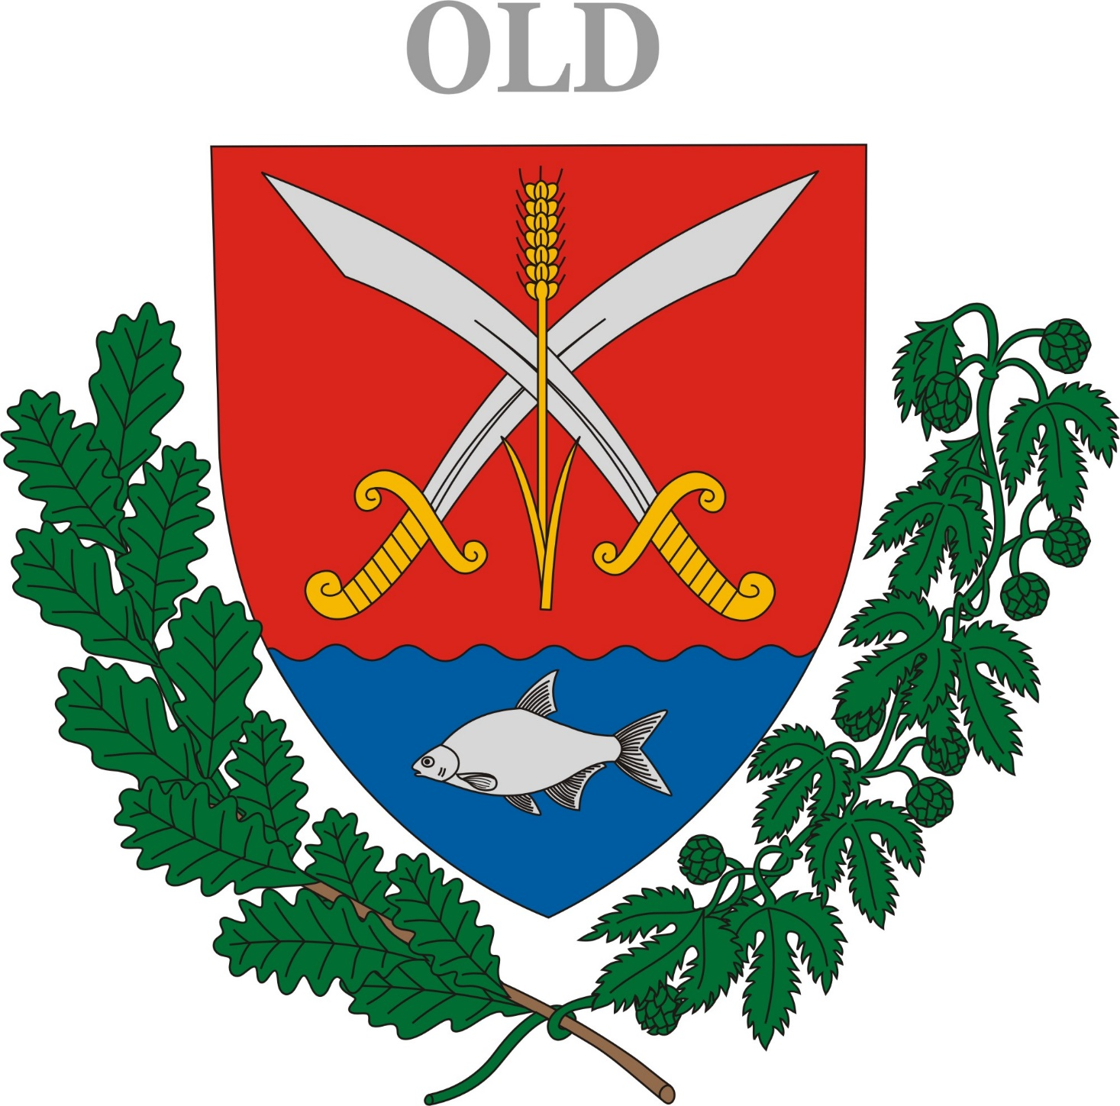 | A címer leírása:  A pajzs hegyes talpú, alsó harmadáig vörös színű. Benne keresztbe rakott aranymarkolatú ezüstpengéjű kardokon, középen függőlegesen elhelyezett arany búzakalász van. Az alsó egyharmadnyi hullámos kék mezőben ezüst dévérkeszeg látható. A pajzsot két oldalon keresztbe tett szárú tölgyfa ág és gesztenyefa ág öleli.  A vörös szín és a kardok a viharos és sokszor tűzzel és vérrel borított történelmi időket idézik. A búzakalász a munka és a szorgalom, vagyis a békés élet szimbóluma. A kék szín és a hal a Drávát a település életét meghatározó folyóként jeleníti meg.

